2^{nd8}. Interrogation écrite. Durée : 1h.
Exercice n°1: Signaux périodiques en médecine. (6 points).
Le document ci-dessous représente un électro-cardiogramme.
1) Pourquoi le signal est-il périodique ?
2) Calculer la période T des battements de ce coeur et l’exprimer en seconde.
3) Quelle est la fréquence f cardiaque mesurée ?
4) Quel est le rythme cardiaque exprimé en battements par minute ?
5) Quelle est l’amplitude Umax de ce signal ?
Exercice 2: Le sonar. (8points).
Un sonar utilise un émetteur-récepteur qui envoie de brèves impulsions d’ondes de fréquence 40 kHz. La vitesse de propagation de ces ondes dans l’eau de mer est égale à 1 500 m.s⁻¹.
- Quelle est la nature des ondes utilisées par le sonar. Justifier.
- Ce type d’onde se propagerait-il plus vite, moins vite ou à la même vitesse dans l’air ?
Le sonar reçoit un signal réfléchi 0,53 s après l’émission.
- A quelle distance se trouve-t-il de l’obstacle ?
- Un banc de poissons peut-il être détecté par cette technique :
- La nuit ?
- Par temps de brouillard ?
- Derrière un gros rocher ?
- A plusieurs centaines de kilomètres de distance ?
5. Pour quelle technique de diagnostic médical un tel type d’onde est-il utilisé ?

Exercice 3 : Echographie. (6 points).
Données :
- 1 μs = 10⁻⁶ s
- Vitesse de propagation des ondes émisespar la sonde dans le cerveau : v = 1500 m.s⁻¹
On peut mesurer, par échographie, la taille du cerveau pour diagnostiquer une éventuelle tumeur qui en changerait les dimensions (dans ce cas, les deux hémisphères auraient une largeur différente).

Une sonde envoie des ondes (voir schéma ci-dessous, qui n’est pas à l’échelle) et le détecteur reçoit 3 échos dont les durées entre l’émission et la réception sont :
- Δt₁ = 10 μs pour le signal P₁,
- Δt₂ = 160 μs pour le signal P₂,
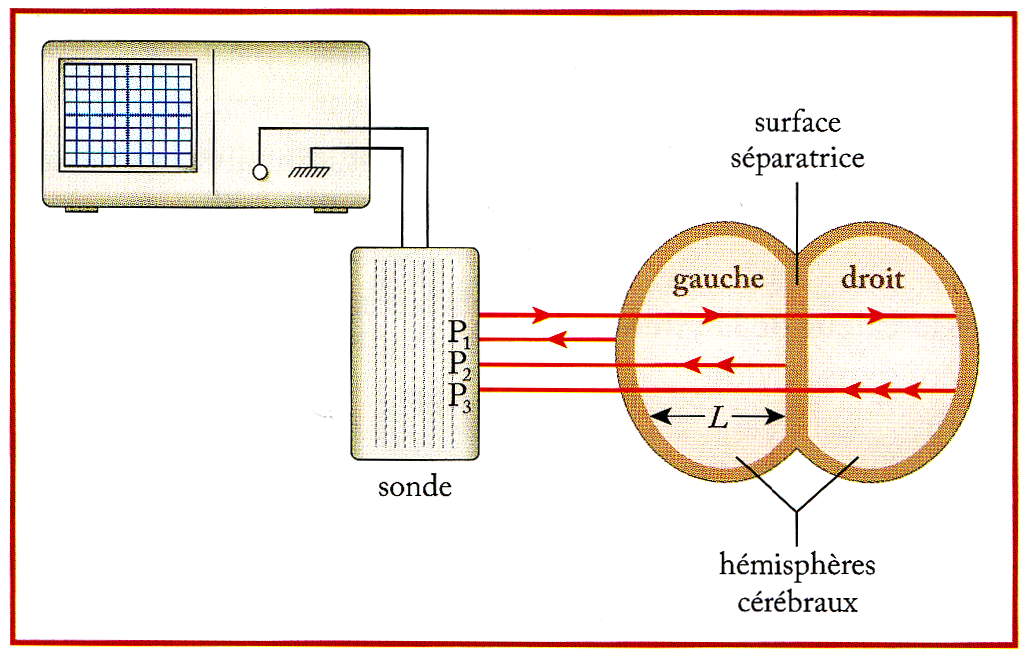
- Δt₃ = 300 μs pour le signal P₃.
- En détaillant le raisonnement, déterminer
la durée Δt mise par les ondes pour parcourir
l’hémisphère gauche. En déduire la largeur L
de cet hémisphère.
- Mêmes questions pour l’hémisphère droit
(ne donner que les résultats).
- Que peut-on en conclure ?

2nd 8.
Correction.
Exercice 1 :Signaux périodiques en médecine (5 points)
1) Le signal est périodique car un même motif se répète à intervalle de temps régulier.
2) Entre deux grands pics consécutifs on mesure 4,0 cm.
Or 1,0 cm ↔ 200 ms donc T = 4,0 .200 = 800 ms = 0,800 s.
3)
4) La fréquence f indique le nombre de battements par seconde. Donc le rythme cardiaque en battements par minute est :
1,25 x 60 = 75 battements par minute.
5) Amplitude maximale, mesurée entre le niveau de référence et le haut d’un grand pic : on mesure 2,4 cm et comme 1,0 cm ↔ 10 mV on a : Umax = 2,4 . 10 = 24 mV.
Exercice 2: Sonar. (5,5 points)
- Les ondes utilisées par le sonar sont des ondes sonores (type mécanique), ce sont des ondes ultrasonores.
- Ce type d’onde se propagerait moins vite dans l’air.
- La distance à laquelle se trouve l’obstacle se déduit de la formule suivante :
V = d / Δt donc d = v x Δt avec Δt : durée d’un aller = 0,53 / 2.
Donc d = 1 500 x 0,53 / 2 = 398 m
- Un banc de poissons peut-il être détecté par cette technique :
- La nuit ? Oui les ondes ultrasonores se propagent dans le noir.
- Par temps de brouillard ? Oui, sous l’eau le brouillard n’intervient pas.
- Derrière un gros rocher ? Non, les ondes ultrasonores ne traversent pas un rocher.
- A plusieurs centaines de kilomètres de distance ? Non, les ondes seront amorties.
- La technique de diagnostic médical qui utilise des ondes ultrasonores est l’échographie.

Exercice 3 :Echographie.
1-Les durées indiquées correspondent au parcours aller-retour dans chaque cas donc Δt₂ - Δt₁ = 150 μs correspond à la durée que les ondes mettent pour parcourir l’aller-retour dans l’hémisphère gauche donc Δt = 150 / 2 = 75,0 μs pour parcourir l’hémisphère
L = v x Δt = 1500 x 75,0x10⁻⁶ = 0,113 m = 11,3 cm
2- Δt’ = (Δt₃ - Δt₂) / 2 = 140 / 2 = 70 μs
L’ = v x Δt’ = 1500 x 70x10⁻⁶ = 0,105 m = 10,5 cm
3- L différent de L’, il y a donc une tumeur.

